Отчёт
На чемпионат ДВФО и СФО по альпинизму, класс высотно-технический О восхождении на вершину Асан (4230м.) по З контрфорсу СЗ, маршрут Альперина
командой Красноярска
за период 17.07.25 - 18.07.25

Участники: Терентьева Г.А. Серюпова Д.Р.

2025г.

- ПАСПОРТ ВОСХОЖДЕНИЯ

I. ПАСПОРТ ВОСХОЖДЕНИЯ 1. Общая информация
1.1 | ФИО, спортивный разряд руководителя | Терентьева Г.А. (МС), рук.
1.2 | ФИО, спортивный разряд участников | Серюпова Д.Р. (МС)
1.3 | ФИО тренера | Прокофьев Д. Е. (МС), Захаров Н. Н. (МСМК), Балезин В. В. (МСМК)
1.4 | Организация | Красноярская краевая федерация альпинизма
2. Характеристика объекта восхождения
2.1 | Район | Кыргызстан, Памиро -Алай
2.2 | Ущелье | Район ущелья Каравшин
2.3 | Номер раздела по классификационной таблице 2013 года | 5.4.3
2.4 | Наименование и высота вершины | Пик Асан 4230м.
3. Характеристика маршрута
3.1 | Название маршрута | по З контрфорсу СЗ, маршрут Альперина
3.2 | Предлагаемая категория сложности | 5б
3.3 | Степень освоенности маршрута | освоен
3.4 | Характер рельефа маршрута | скальный
3.5 | Перепад высот маршрута (указываются данные альтиметра или GPS) | 850м

3.6 | Протяженность маршрута (указывается в м.) | 950м
3.7 | Технические элементы маршрута (указывается суммарная протяженность участков различной категории сложности с указанием характера рельефа (ледово- снежный, скальный, микст) | II - III кат.скальный – 200  IV кат. скальный – 30 м.  V кат. скальный, – 370 м.  VI кат. скальный, микст – 350 м.
3.8 | Средняя крутизна маршрута, (º) *(2) | 65 градусов
3.9 | Средняя крутизна основной части маршрута, (º) *(2) | 75 градусов
3.10 | Спуск с вершины | по 4б с востока
3.11 | Дополнительные характеристики маршрута | воды на маршруте в зависимости от сезона и погоды может не быть
4. Характеристика действий команды
4.1 | Время движения (ходовых часов команды, указывается в часах и днях) | 17 часов. 2 дня
4.2 | Ночевки | 1 ночёвка в палатке
4.3 | Время обработки маршрута  *(3) | без обработки
4.4 | Выход из лагеря | 17:00 часов 15.07.2025
4.5 | Начало работы на маршруте | 07:00 часов 17.07.2025
4.6 | Выход на вершину | 14:00 часов 18.07.2025
4.7 | Возвращение в базовый лагерь | 20:30 часов 18.07.2025

5. Характеристика метеоусловий *(4)
5.1 | Температура, ºС | От +17
5.2 | Сила ветра, м/с | 10-15 м/с
5.3 | Осадки | 17.07 – ясно  18.07 – ясно
5.4 | Видимость | В основном хорошая
6. Ответственный за отчет
6.1 | ФИО, e-mail | Серюпова Д.Р. dashutca9696@mail.ru

- ОПИСАНИЕ ВОСХОЖДЕНИЯ
- Характеристика объекта восхождения
  - Общее фото вершины

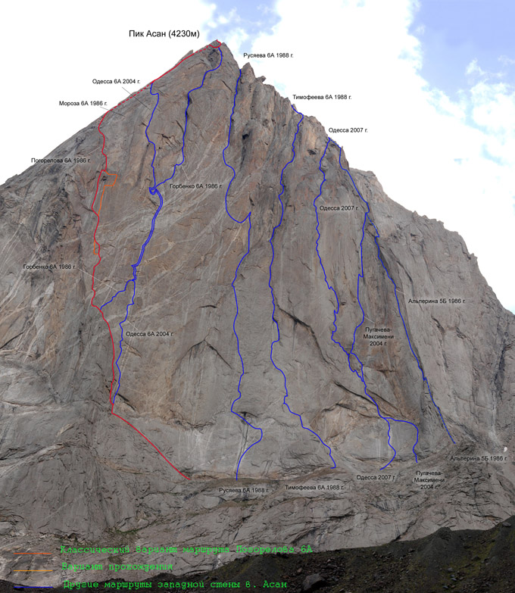

Фото №1. Линия пройденного маршрута самая крайняя справа
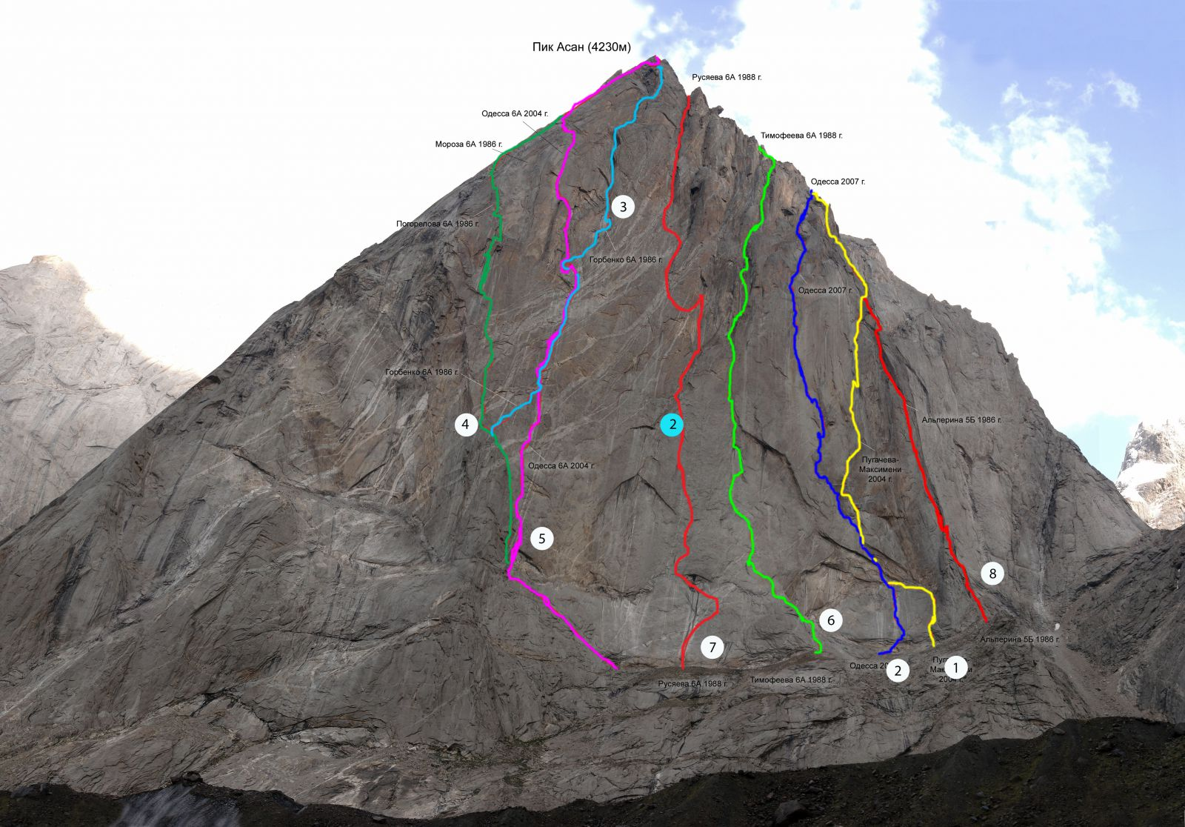
Фото №2. Красная линия – маршрут команды.

  - Фото профиля маршрута

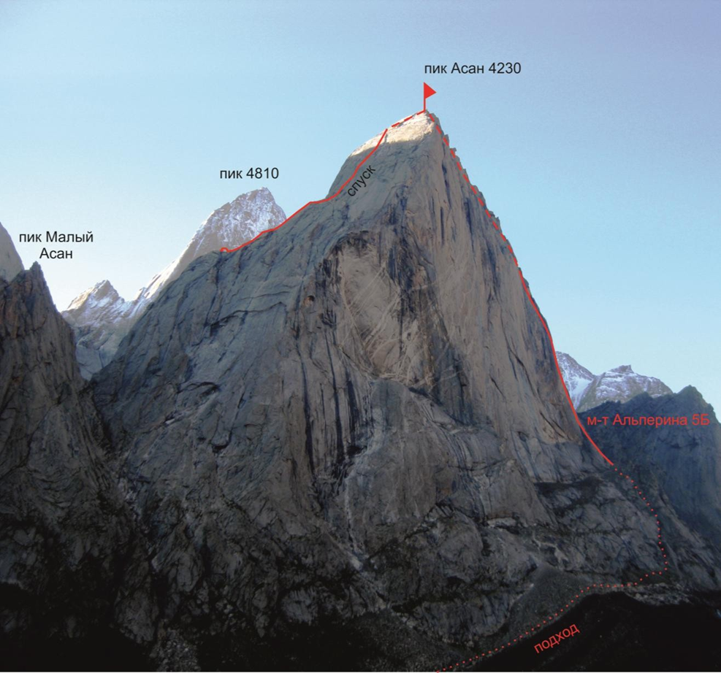
Фото №3

1.3 Рисованный профиль маршрута
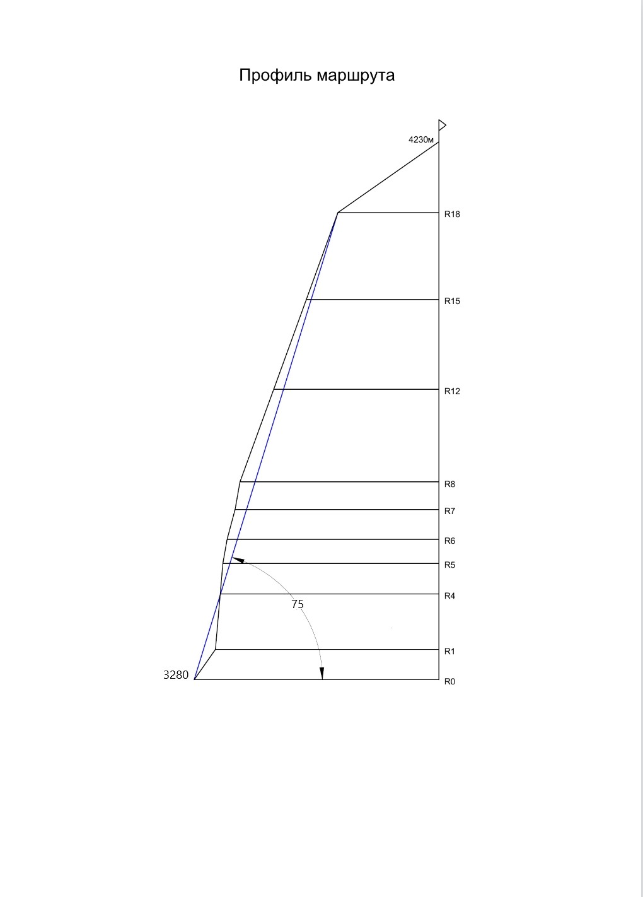
  - Фотопанорама района

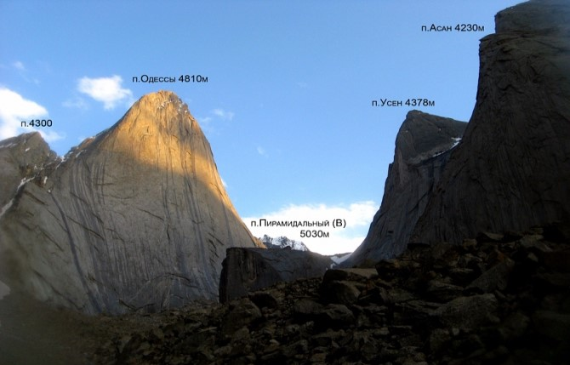
Фото №4.

  - Картосхема района

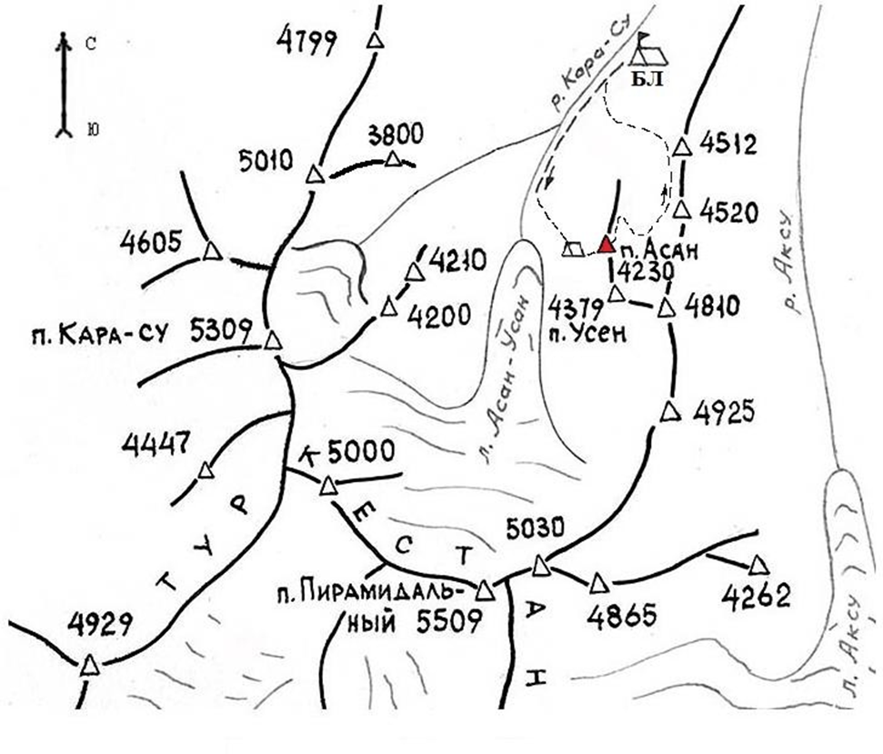

- Характеристика маршрута
  - Технические фотографии маршрута

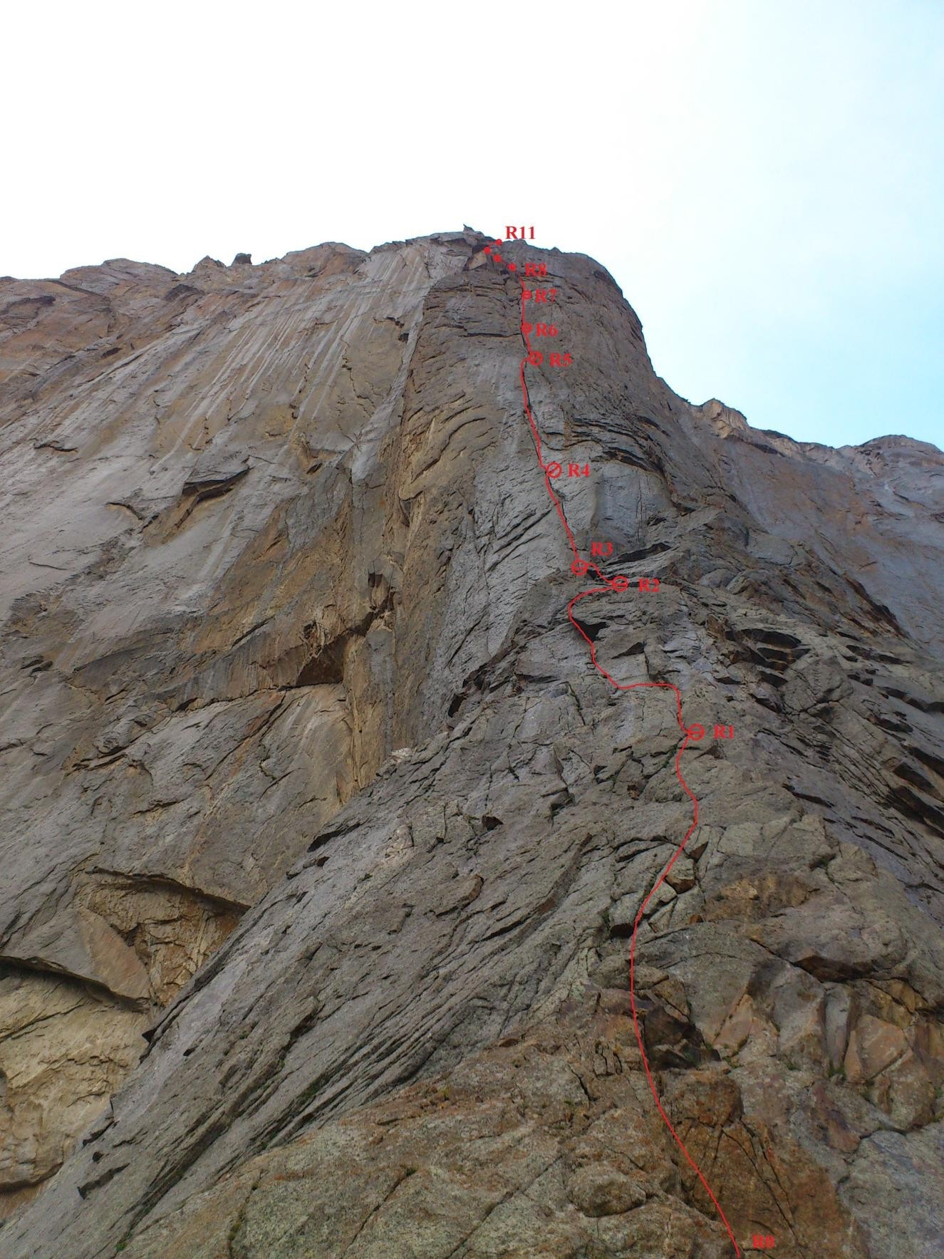
Фото №5 Фото сделано со стартовой полки

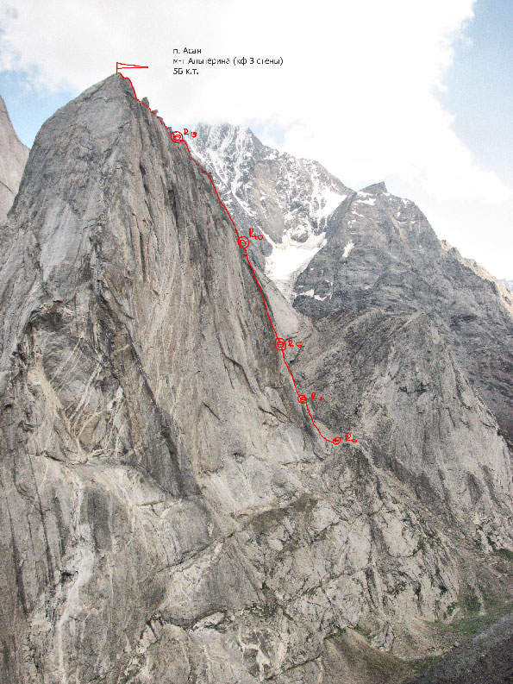
Фото №6 Фото профиля слева

2.3. Схема маршрута в символах УИАА
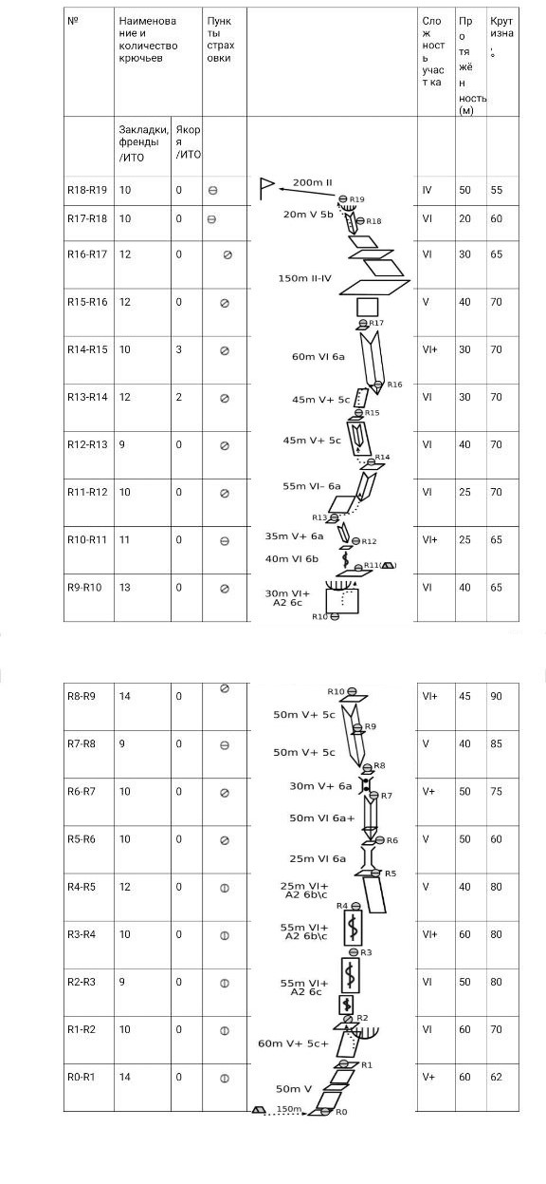

- Характеристика действий команды
Вышли из базового лагеря 16.07. в 17:00 с целью подойти под маршрут и переночевать на перемычке. В 19:30 установили палатку на удобной и безопасной полке в 100 метрах от начала маршрута. Воды на подходе не оказалось. Воду несли с собой из базового лагеря.

17.07. в 7:00 начали работу на маршруте. Участки с R0 по R11 лидировала Терентьева Г.А., лидер лез чисто свободным лазанием без ИТО и повисаний, кроме ключевой верёвки на R10-R11, второй участник жумарил. К 18:00 команда была на хорошей полке под палатку, где и переночевала.
На следующий день начали работать в 07:00. Участки с R12 по R22 лидировала Серюпова Д.Р., лидер лез также чисто лазанием без повисаний. В 14:00 команда была на вершине. В 14:30 начали спуск по 4б на восточную сторону.

  - Краткое описание прохождения маршрута

Подход от базового лагеря в долине реки Кара-Су идти вверх по левому берегу по ходу движения. Сначала по тропе, потом по боковой морене ледника мимо осыпи из белых камней. Далее по осыпным склонам под скальными стенками СЗ стены п.Асан до кулуара (после дождя течет ручей), выводящего под З контрфорс, и по нему местами несложным лазанием подняться на перемычку. Маршрут начинается с перемычки между контрфорсом и прилегающим бастионом. Есть площадка для ночевки. От базового лагеря до начала маршрута – 3 часа. Также, есть площадка для ночевки в 100 м ниже на гребне бастиона.

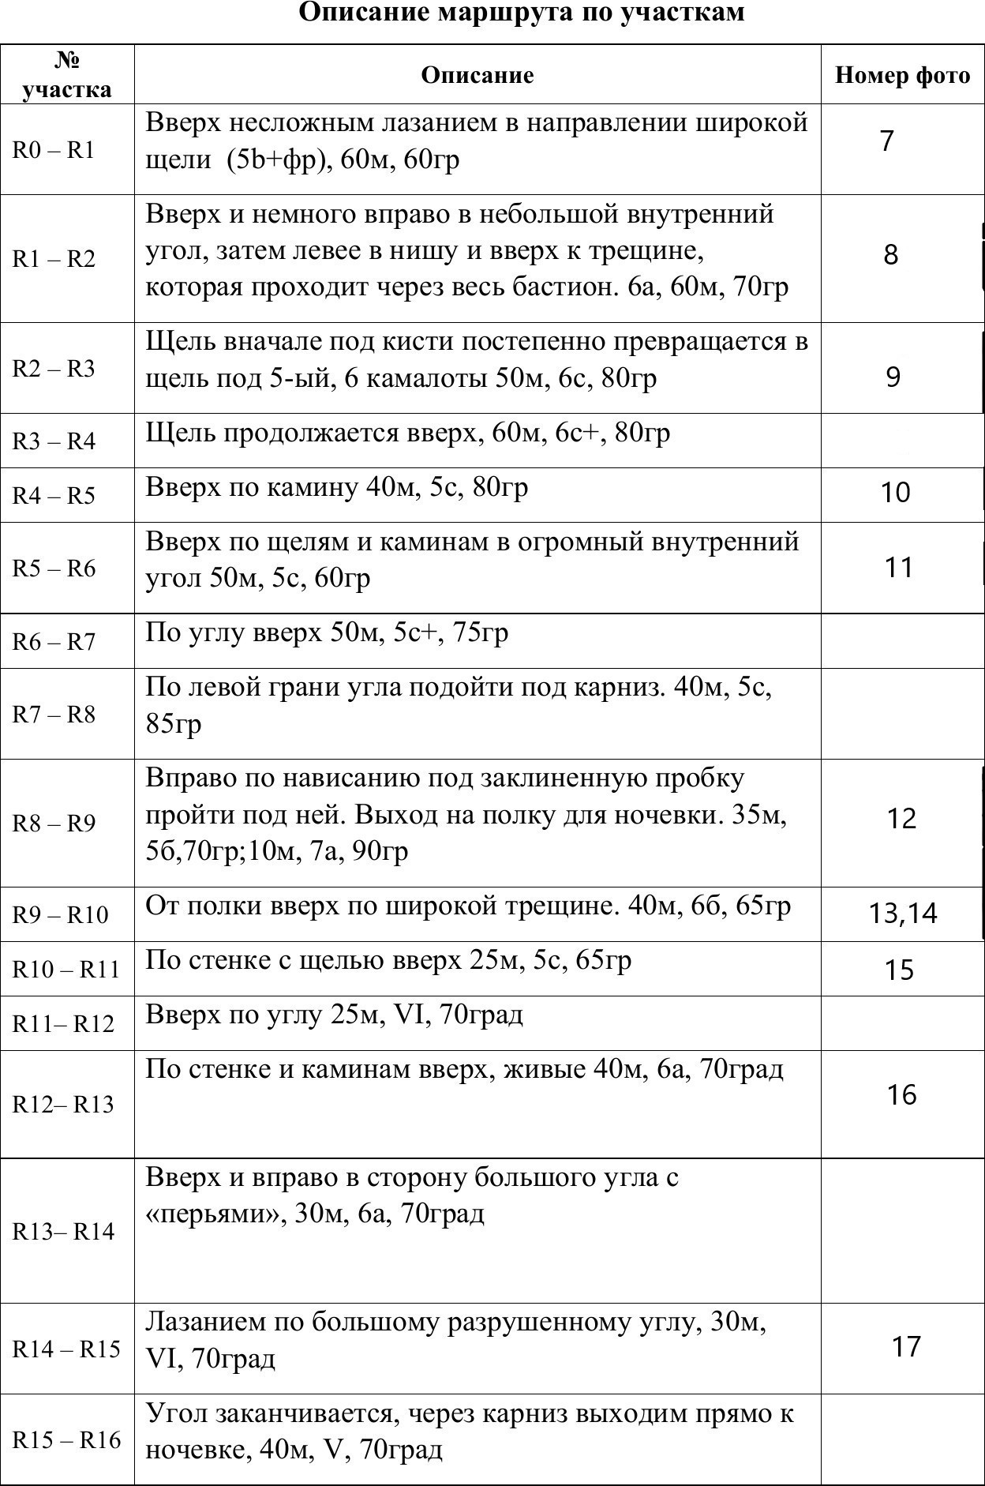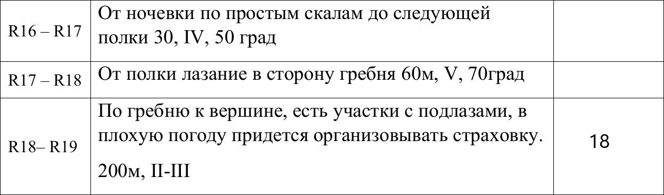

Спуск с вершины приспуститься по СВ гребню в сторону пика 4810 метров 50 до петли. Отсюда 7 дюльферов в сторону базового лагеря забирая в направлении плеча пика Асан до небольшого выполаживания. От него ещё 3 дюльфера до пологого участка на плече Асана, здесь контрольный тур. От него спуститься лазанием 5 метров вправо (в сторону цирка 4810) к петле. От петли 3 вертикальных дюльфера по восточной стене плеча Асана. Затем 2 пологих дюльфера (второй через черный карниз). После черного карниза перейти в правый по ходу спуска кулуар, отсюда ещё 2 пологих дюльфера до простого осыпного склона. Всего 17 дюльферов. Далее выйти на тропу под склонами пика 1000-тия Крещения Руси и спуститься в базовый лагерь.

Фотографии участков
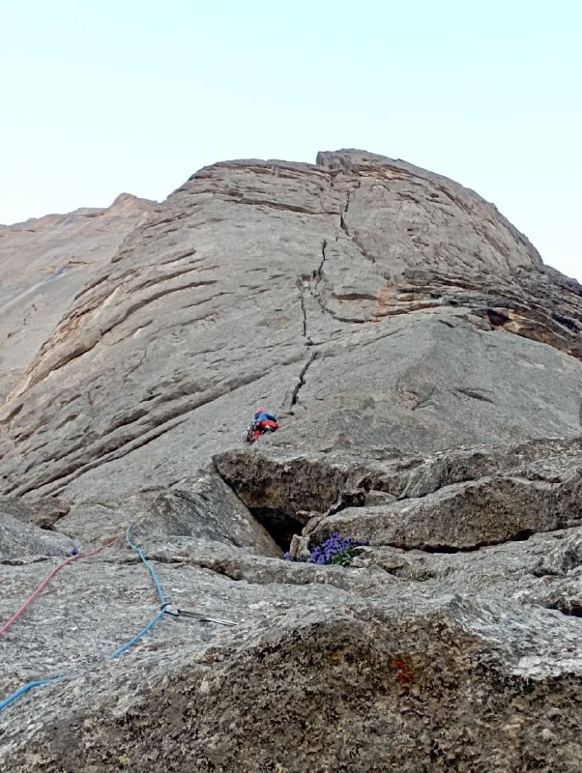
Фото №7 R0-R1
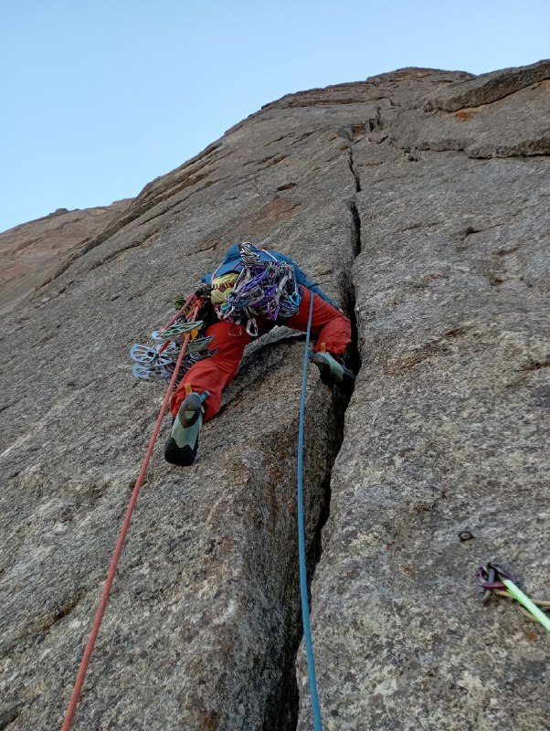
Фото №8 R1-R2
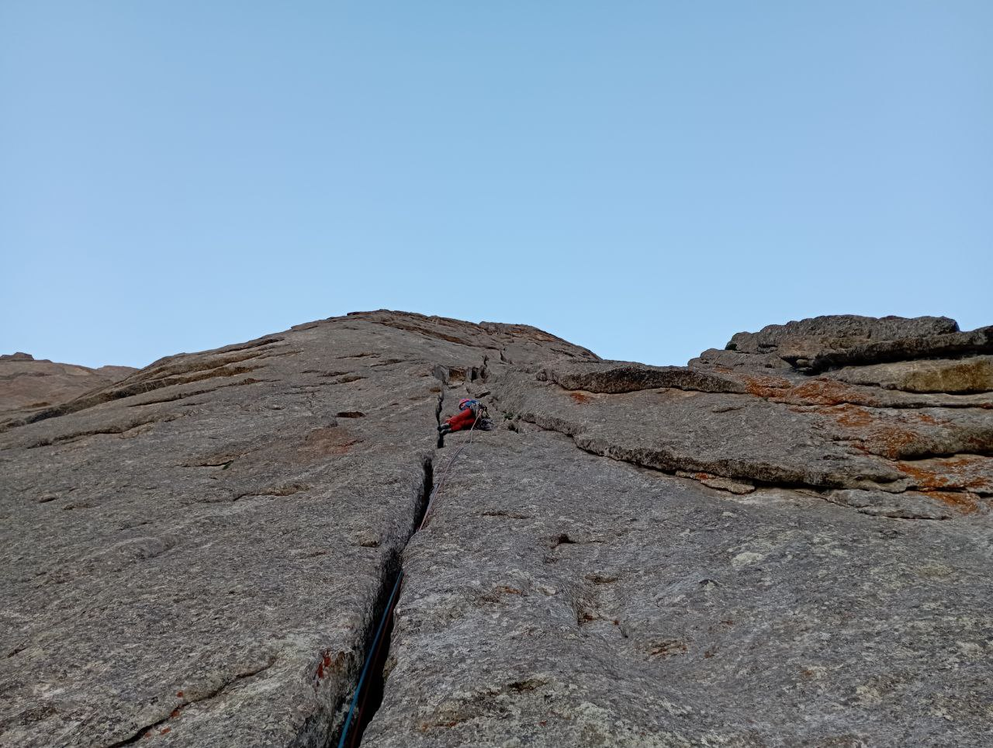
Фото №9 R2-R3
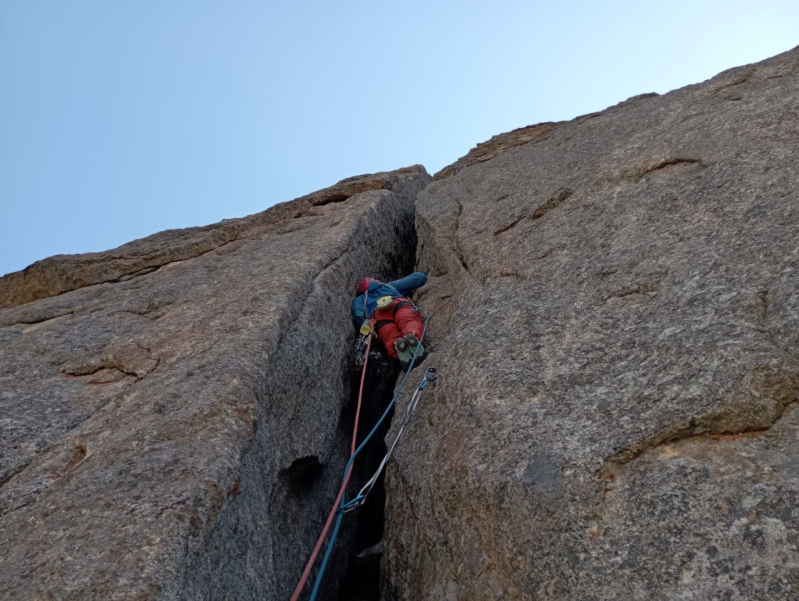
Фото №10 R4-R5
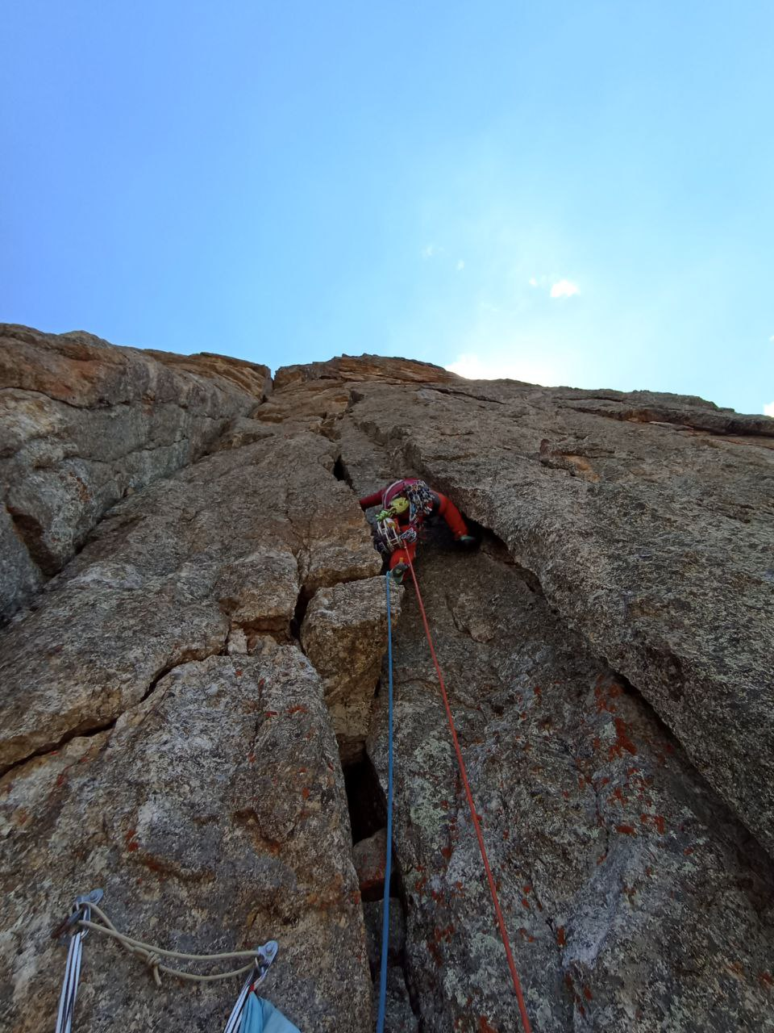

Фото №11 R5-R6
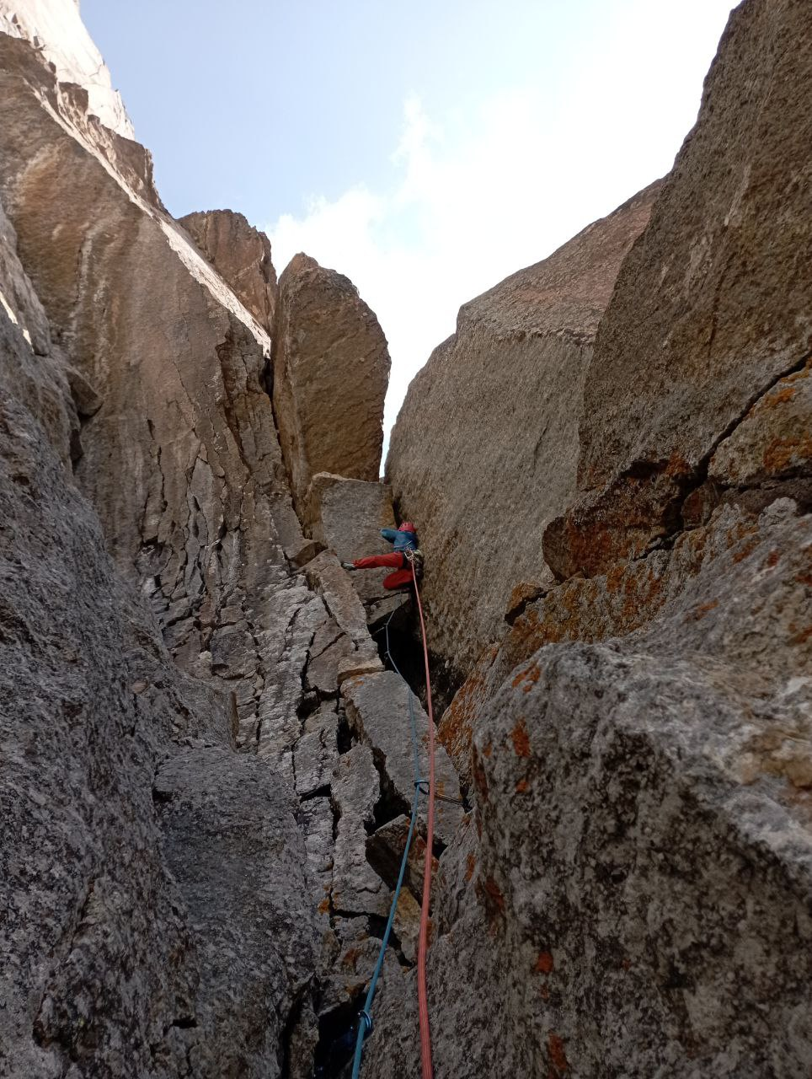
Фото №12 R8-R9 Ключевая верёвка, сложное лазание.
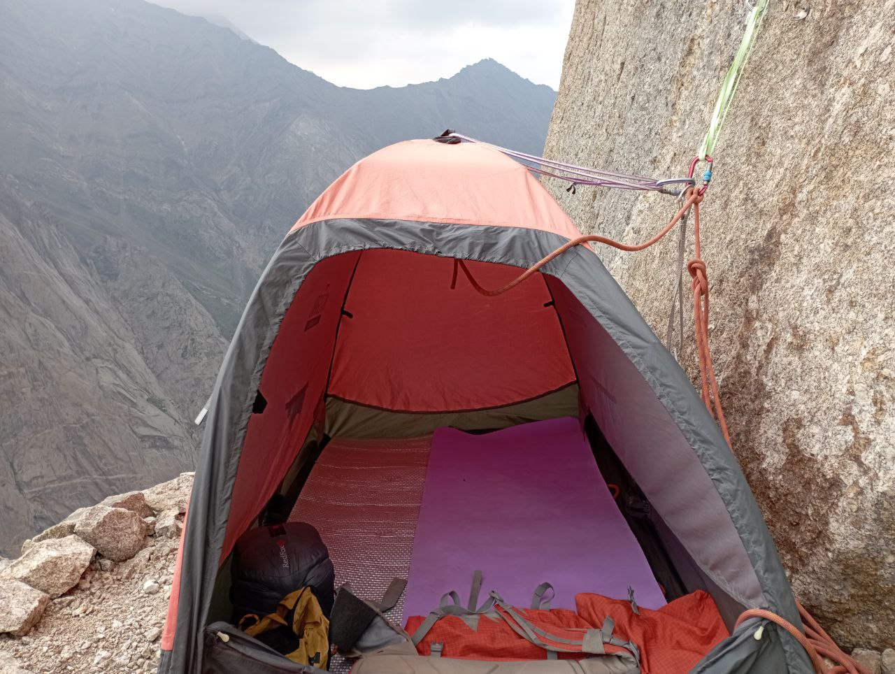
Фото №13 Полка перед верёвкой R9-R10

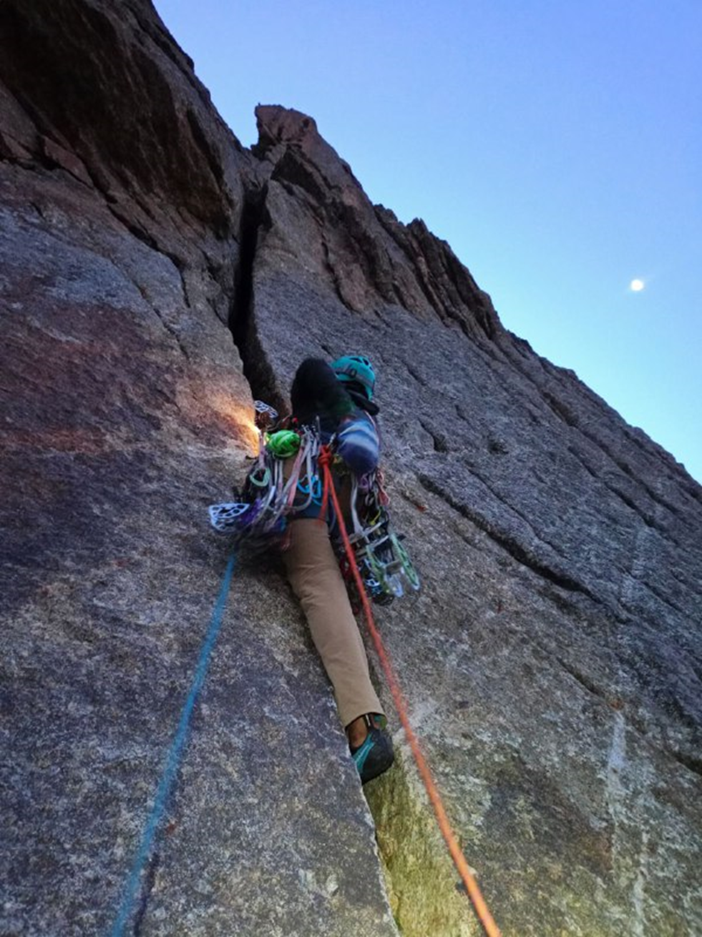
Фото №14 Начало R9-R10
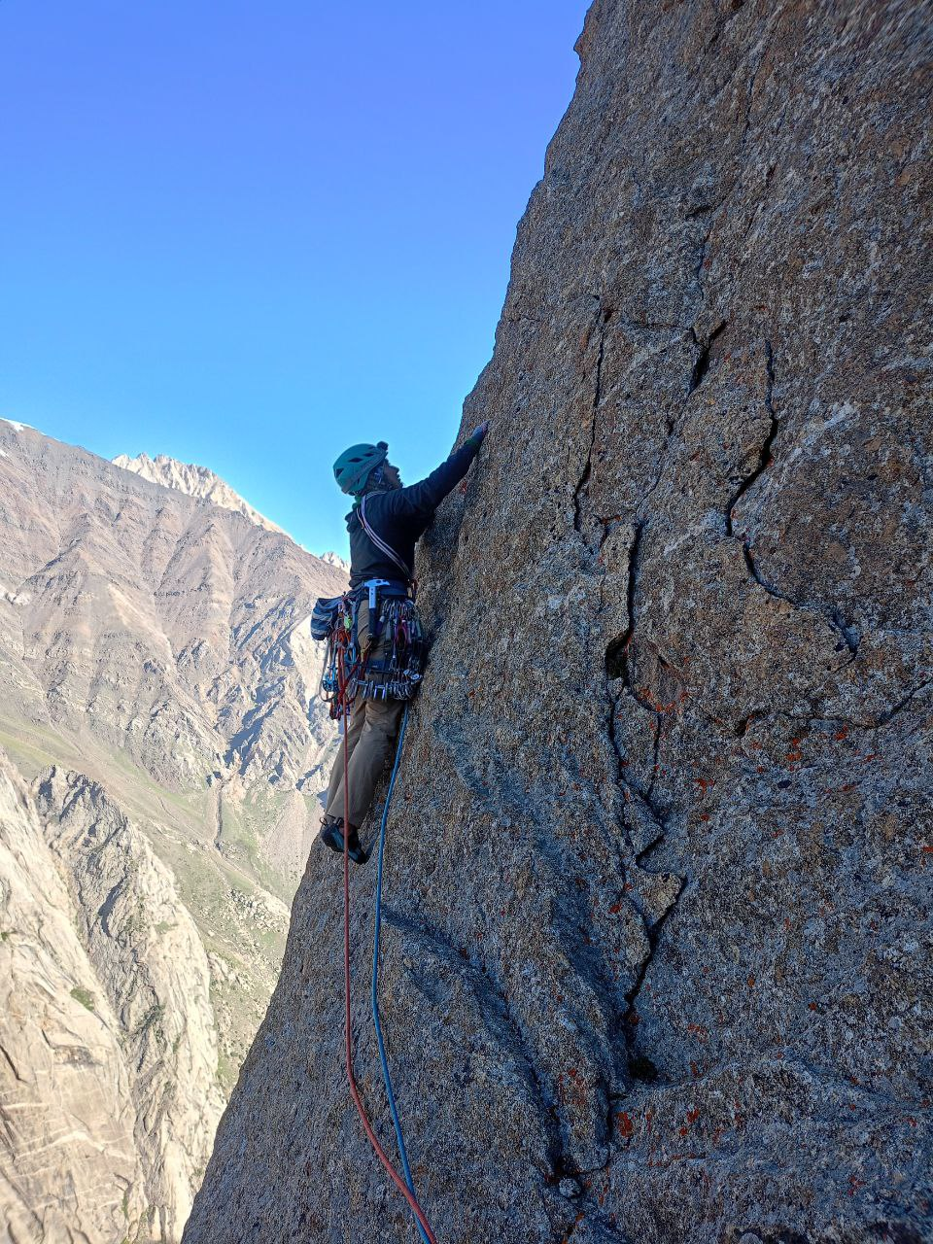
Фото №15 R10-R11

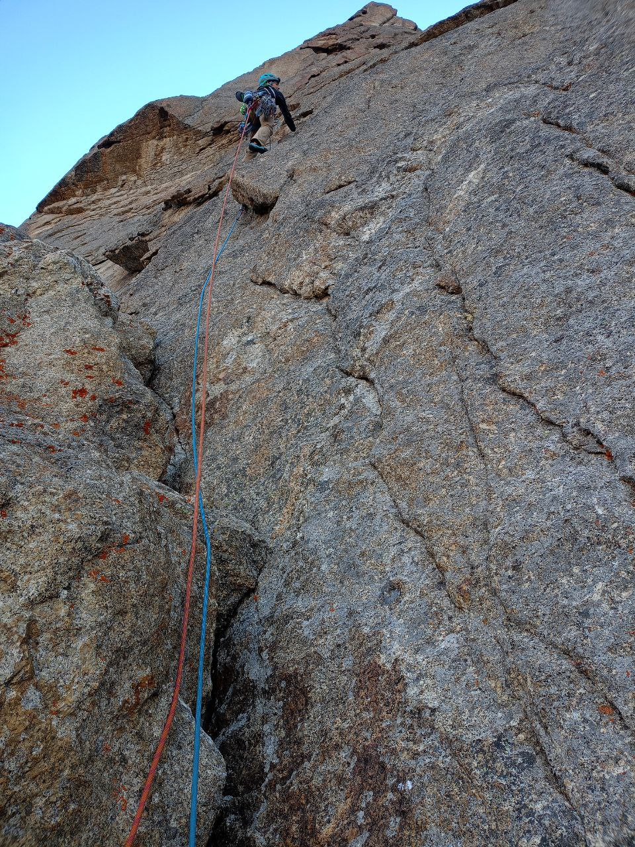
Фото №16 R12-R13
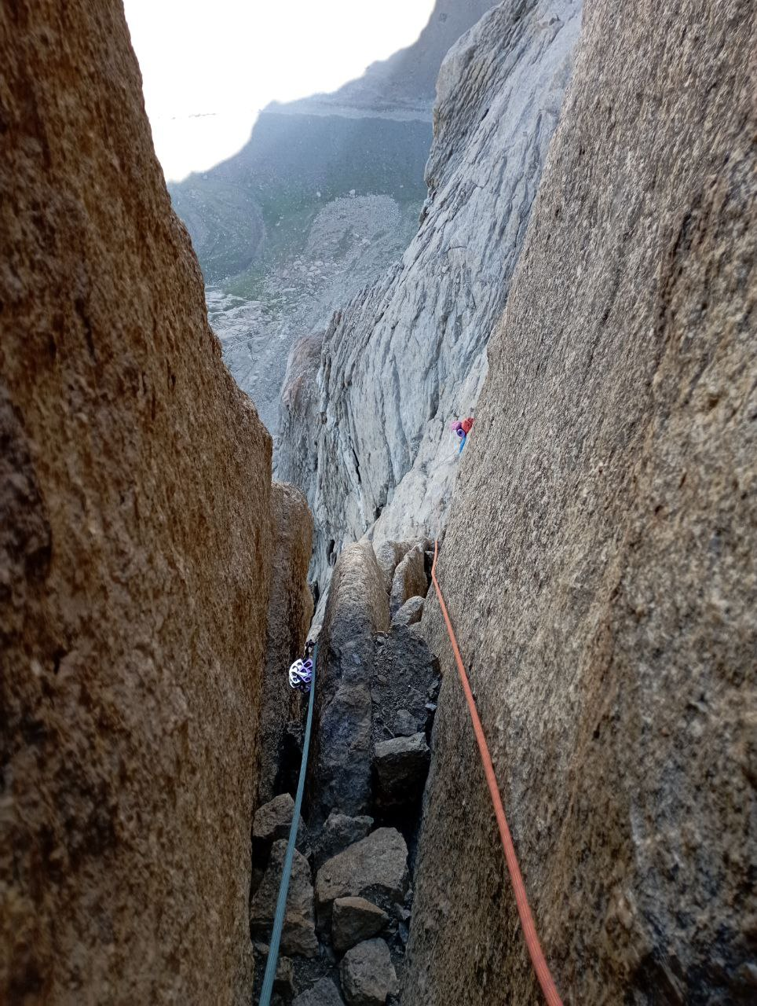
Фото №17 R14-R15 Вид сверху
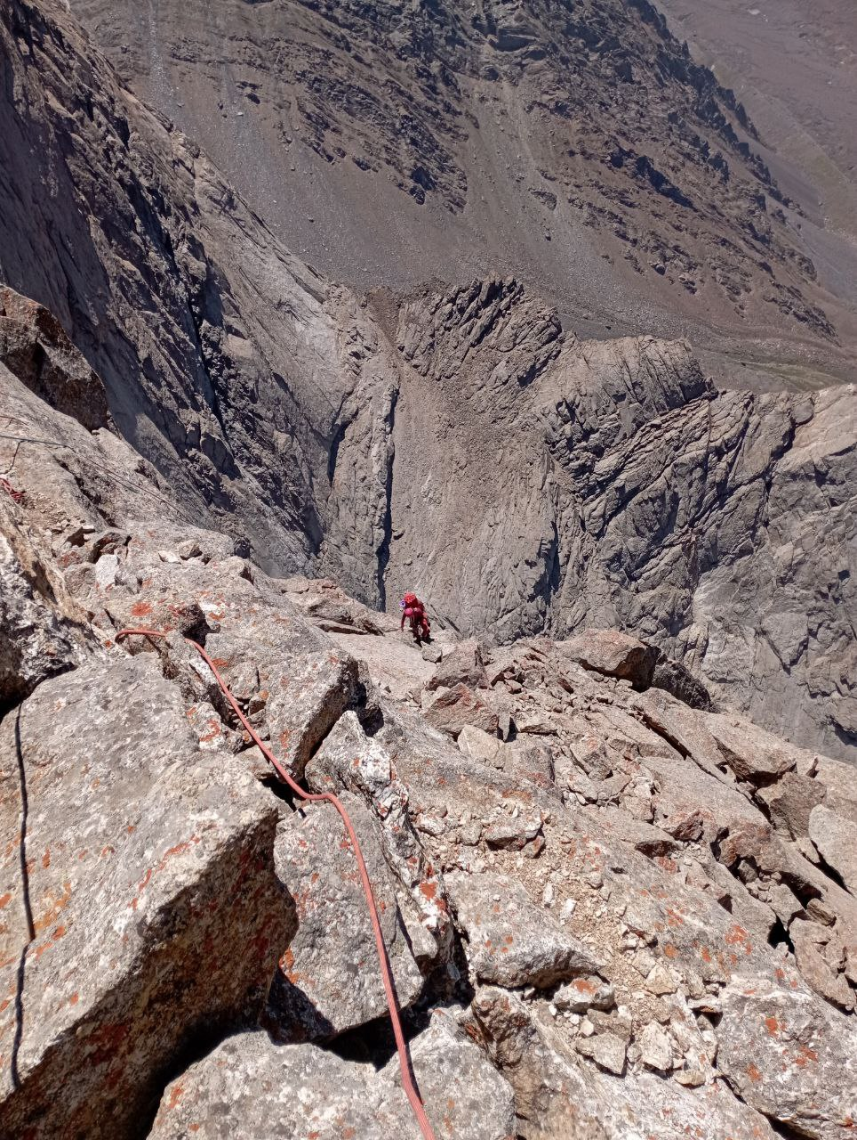
Фото №18 R18-R19 Выход на гребень
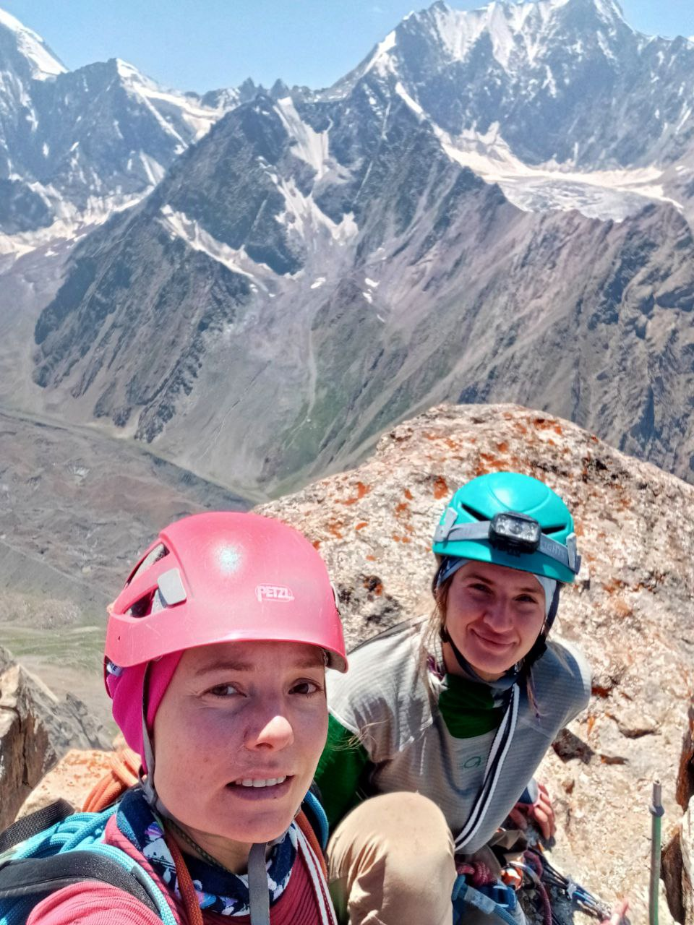
Фото №19 На вершине Асана

